# WebNuke3.0 帮助文件的补充

## 1-本地网站配置（win8.0）

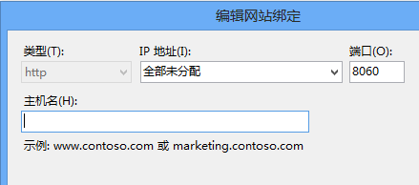

IP：最好设置为如图，端口号自定。

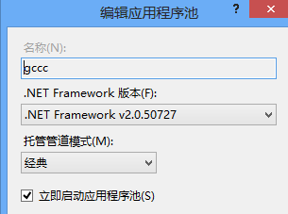

应用程序池，win8有4.0和2.0两个版本，要用2.0的，经典模式。

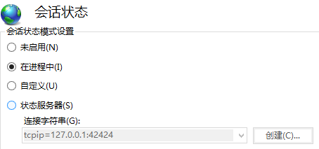

会话状态：在进程中。有时候新建网站会默认设置到状态服务器，导致连接不上。

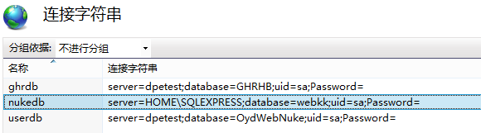

连接字符串可以在：config/connectionStrings文件中设置，也可以在这里。

前提是：/web.config 文件中加黑的两个文件名要和上面的一致。

<appSettings file="config\**appSettings.config**"></appSettings>

<connectionStrings configSource="config\**connectionStrings.config**"></connectionStrings>

主要是nukedb 数据库（本机sqlserver2008）的连接字符串设置：

Server就是sqlserver的名称：数据库右键属性查看，本机是：home\sqlexpress，根据情况自己设

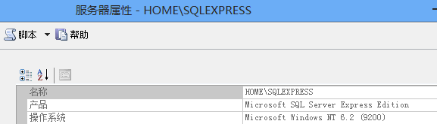

处理程序映射：web.config里面可以直接添加下面，针对64为操作系统的。

<system.webServer><handlers>

<add name="shtml64" path="\*.shtml" verb="\*" modules="IsapiModule" scriptProcessor="%windir%\Microsoft.NET\Framework64\v2.0.50727\aspnet\_isapi.dll" resourceType="Unspecified" preCondition="classicMode,runtimeVersionv2.0,bitness64" />

或者在处理程序映射里面直接添加：注意是Framework64

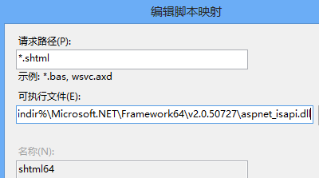

Config/appSettings.config：注意要本机地址加上端口号。

<add key="DomainName" value="192.168.0.111:8060,192.168.0.111:8060" />

<add key="DomainNameMapPath" value="D:\wwwOyd\WebNuke3\,D:\wwwOyd\WebNuke3\" />

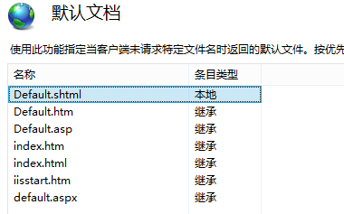

默认文档要加入default.shtml文档类型，默认是没有的。

## 2-数据库安装

**有关SQL Server 2008安装中重新启动失败的问题：**

解决问题的方法和步骤如下：  
a 、重启机器，再进行安装，如果发现还有该错误，请按下面步骤  
b、在开始->运行中输入regedit  
c、到HKEY\_LOCAL\_MACHINE\SYSTEM\CurrentControlSet\Control\Session Manager（单击） 位置  
d、在右边窗口右击PendingFileRenameOperations，选择删除，然后确认  
e、重启安装，问题解决

这个是会出现的情况，按照上面就可以安装成功。

## 3-插件的安装

配置文件放在config/windsor.config里面：

<component id="SimpleQuery" type="SimpleQuery.Page.SimpleQueryPage, SimpleQuery" lifestyle="transient"></component>

其他文件按对应目录放置就可以。

## 4-头部文件引用

Header.vm里面必须包含下面加黑内容，才可以在其他页面通过：

$Header.AddStyleFile("${Helper.AppUrl}/skins/css/jquery.tinyscrollbar.css")

$Header.AddScriptFile("${Helper.AppUrl}/common/js/jqValidate/jquery.metadata.js")

引用样式和脚本文件。

**${Header.IncludeFile}**

**#if(${Header.Style.Count} > 0)**

**<style type="text/css">**

**<!--**

**#foreach($item in ${Header.Style})**

**#include($item)**

**#end**

**//-->**

**</style>**

**#end**

**#if(${Header.Javascript.Count} > 0)**

**<script type="text/javascript">**

**<!--**

**#foreach($item in ${Header.Javascript})**

**#include($item)**

**#end**

**//-->**

**</script>**

**#end**

${Header.PageHead}

</head>

<body>

#foreach($item in ${Header.HeadBar})

#include($item)

#end

AddHeaderBar() 不能引用文件？？

$Label.Get("OYD\_页头公共部分")

动态添加头部可以采用：

#set($MasterFolder = "basic")

$Label.Parse("common/${MasterFolder}/header.vm")

## 6-简单查询

1：

模板中加入：

$Header.AddStyleFile("/skins/default/pager/pager.css")

$Header.AddScriptFile("/common/js/libs/pager.js")

$Label.Parse("common/siteweb/header.vm")##注意这里的顺序，引入的文件在header前面

$Label.Register("SimpleQuery") ##注册简单查询控件

尽量要带着分页控件一起使用，如果不用分页的话必须在，$query.GetDataList(0).Rows 里面加入参数0作为默认的分页。

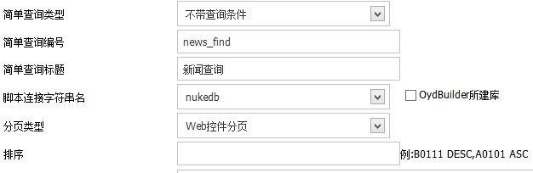

分页类型一般为：web控件分页。数据库默认nukedb，如果是oydbuilder建的库就选上，不是就不选。

查询编号是页面引用时用的，语义化命名最好。

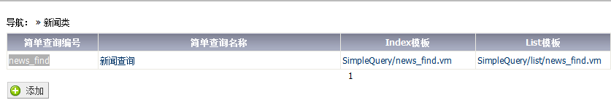

查询语句：注意加黑的必须这样写

SELECT \* FROM nuke\_utab\_NewsModel WHERE **$Where** ORDER BY **$OrderBy**

过滤条件：ObjectTitle like '%${OydRequest.GetQueryString("sq")}%'

仿照上面写就可以。查询字符串写在过滤条件里面，也可以：

#set($sq = $OydRequest.GetQueryString("sq"))

ObjectTitle like '%${sq}%'

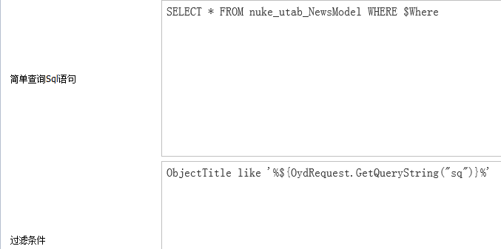

注意下面action的路径：

<form action="**/query/news\_find/list.shtml**" method="get" target="\_blank">

<!--此处编写查询条件-->

<input type="text" name="sq" value="" />

<button type="submit">查询</button>

</form>

其他按照简单查询的模板写就可以。

#set($PageSize = 5)

#set($query = $SimpleQuery.GetSimpleQueryPage("news\_find"))

<table>

#foreach($row in $query.GetDataList($PageSize, $PageIndex).Rows)

<tr> <td>$row.ObjectID</td> <td class="">$row.ObjectTitle</td> </tr>

#end

</table>

<div id="pager"></div>

<script type="text/javascript">

#set($pageCount=($query.AllCount - 1)/$PageSize + 1)

Pager.ShowPageBar($pageCount);

</script>

2：

通过简单查询里的脚本连接字符串名，可以选择ghr库进行查询。

## 7-数据库脚本

注意如何传递参数：新建时候要改一下参数个数在页面

**获取用：$DbHelper.Fill()**

**SQL\_news:**

SELECT \* FROM [webkk].[dbo].[nuke\_utab\_NewsModel] where ObjectID=@ObjectID

然后，添加脚本的参数列表，参数名与字段名对应@ObjectID，@为引用。

#set( $ObjID = 5004)

#set( $nlist = **$DbHelper.Fill(**"SQL\_news", "%{@ObjectID=$ObjID}"))

#foreach($n in $nlist.Rows)

$n.**get\_item**("ObjectTitle")

#end

$DbHelper.ExecuteScalar(脚本名) 返回第一行，第一列记录

本质上数据库脚本和简单查询没什么区别，只不过数据库脚本功能更多些。而简单查询写好了后，直接调用就可以，尤其是在没有什么参数或参数不多情况下，写的越少就不容易出错。所以查询推荐用简单查询。

**更新用：$DbHelper.ExecuteNonQuery()**

## 改字段值，通过ExecuteNonQuery语句，通过

## #set($upsql="update [webkk].[dbo].[nuke\_utab\_NewsModel] set ObjectTitle='改变后的标题-4000' where ObjectID=9534")

## $DbHelper.ExecuteNonQuery($upsql)

## 通过数据库脚本

## #set($dic="%{@oti='新标题',@oid=9534}")

## $DbHelper.ExecuteNonQuery("SQL\_upnews",$dic)

## #set($upsql="update [webghr].[dbo].[sworker] set sname='改变后的张三' where sid=1001")

## $DbHelper.ExecuteNonQuery2($upsql)

## 8-标签添加

标签是一段vtl模板的代码片段，html和vtl的混合。用于固定的模式查询，或html片段。作为复用。

#set($parentid=0)

#set($len=2)

向标签内传参数：

#set($table=$DbHelper.Fill("SQL\_getRegion","%{parentid =$parentid,region=$len}"))

标签模板数据表：dbo.nuke\_TemplateTag

字段TemplateTagCode 比如OYD\_InfoNews, OYd\_aboutus, 注册框，登录框等

字段TemplateTag[Title/View/ID]

根据标签名称加入标签：

#set($dic="%{fields='ObjectDescripiton,SourceTime',recordCount='10',orderBy='SourceTime desc'}")

**$Label.Get**("OYD\_InfoNews", $dic)

##里面要用的变量作为参数传入

$Label.Get("SYS\_LastContent", "**%{nodeCode='shehui', count='10'}**")

SYS\_LastContent 最新信息：

<div class="box01">

<div class="box01\_hd">

<div class="left"></div>

<div class="right"><a href="$Node.GetNodeUrl($nodeCode)" target="\_blank">更多</a></div> 注意：上面GetNodeUrl不可用

<div class="clear"></div>

</div>

<div class="box01\_body">

<table>

#foreach($item in $Content.GetDataList($nodeCode, $count))

<tr><td><h3><a>$item.ObjectTitle</a></h3></td></tr>

#end

</table>

</div>

</div>

## 9-登录注册等

**$Label.Register("UserPage")**下的方法：

### 1.注册

**GetRegisterPage() 注册页**

**Public/系统页面 下**

## 操作状态

## $Page.State "running":正常运行; "success":注册成功; "error":运行错误(注:运行错误信息:

#set($Page = $UserPage.GetRegisterPage())

#if("**success**" == **$Page.State**)

<script type="text/javascript">

jQuery(function(jQ){

alert("注册成功!");// 实际应用中需要换掉

window.location.href='/';

});

</script>

#end

## 注册标签

<div style="width:998px; margin:auto;">

## $Label.Get("注册框") 下面是标签里的内容：

$Page.ErrorMsg);

<div class="register\_box">

<script type="text/javascript">

jQuery(function (jQuery) {

// 字母和数字的验证

jQuery.validator.addMethod('uname', function (value, element) {

var regex = /^[a-zA-Z][a-zA-Z0-9\_]{5,19}$/;

return this.optional(element) || (regex.test(value));

}, '只允许字母开头，字母数字下划线(字符A-Z, a-z, 0-9, \_)');

jQuery('#frmMain').validate({

onsubmit: false,

rules: {

'txtUserName': { required: true, minlength: 6, maxlength: 20, uname: true }

, 'txtPassword': { required: true, minlength: 3 }

, 'txtRePassword': { required: true }

, 'txtEmail': { required: true, email: true }

, 'txtValidateCode': { required: true}

},

messages: {

'txtUserName': { required: '请输入用户帐号', minlength: '用户帐号长度不得小于6位', maxlength: '用户帐号长度不得超过20位' }

, 'txtPassword': { required: '请输入密码', minlength: '密码长度不得小于3位' }

, 'txtRePassword': { required: '请再次输入密码' }

, 'txtEmail': { required: '电子邮件是必须的', email: '请正确书写电子邮件格式' }

, 'txtValidateCode': { required: '验证码必须填写' }

}

});

});

</script>

<form name="frmMain" method="post" action="" id="frmMain" onsubmit="return jQuery(this).valid();" >

<table class="tab\_register">

<tr>

<th>用户名：</th>

<td><input id="txtUserName" name="txtUserName" type="text" value="${Page.UserName}" maxlength="30" /></td>

</tr>

<tr>

<th>密码：</th>

<td><input id="txtPassword" name="txtPassword" type="password" maxlength="30" /></td>

</tr>

<tr>

<th>确认密码：</th>

<td><input id="txtRePassword" name="txtRePassword" type="password" maxlength="30" /></td>

</tr>

<tr>

<th>电子邮件：</th>

<td><input id="txtEmail" name="txtEmail" type="text" value="${Page.Email}" maxlength="50" /></td>

</tr>

<tr>

<th>安全提示问题：</th>

<td><input id="txtPasswordQuestion" name="txtPasswordQuestion" type="text" value="${Page.PasswordQuestion}" maxlength="100" /></td>

</tr>

<tr>

<th>安全提示答案：</th>

<td><input id="txtPasswordAnswer" name="txtPasswordAnswer" type="text" value="${Page.PasswordAnswer}" maxlength="100" /></td>

</tr>

<tr>

<th>验证码：</th>

<td><input id="txtValidateCode" name="txtValidateCode" type="text" maxlength="4" />

<img id="imgValidateCode" src="${Helper.AppUrl}/Tools/ValidateCode.aspx" onclick="jQuery(this).attr('src', '${Helper.AppUrl}/Tools/ValidateCode.aspx?t='+Math.random());" alt="看不清，单击换一张"/></td>

</tr>

<tr>

<td colspan="2">${Page.ErrorMsg}</td>

</tr>

<tr>

<td colspan="2"><input type="submit" value="注册" /></td>

</tr>

</table>

</form>

</div>

### 2.登录

## $Label.Get("登录框")

GetSignInPage() 登录页

<form id="loginForm" name="loginForm" method="post" action="">

<table>

<tr>

<td>

<label for="txtUserName" accesskey="u">帐 号(<u>U</u>)：</label>

</td>

<td><input id="txtUserName" name="txtUserName" type="text" value="**${Page.UserName}**" autocomplete="off" size="30" /></td>

</tr>

<tr>

<td>

<label for="txtPassword" accesskey="p">密 码(<u>P</u>)：</label>

</td>

<td><input id="txtPassword" name="txtPassword" type="password" value="" size="30" /></td>

</tr>

<tr>

<td colspan="2">

<input id="ckbIsLongTime" name="ckbIsLongTime" type="checkbox" value="true" size="30" /><label for="ckbIsLongTime">保存一周</label></td>

</tr>

<tr>

<td colspan="2">

<input type="submit" value="登录" />

#if ($reset=="true")

<input type="reset" value="取消" />

#end

#if ($reglink=="true")

<span>| <a href="javascript:void(0);">注册</a></span>

#end

#if ($getpwdlink=="true")

<span>| <a href="javascript:void(0);">忘记密码</a></span>

#end

</td>

</tr>

</table>

</form>

#if(**$Page.ErrorMsg.Length** > 0)

<div class="error\_msg">**$Page.ErrorMsg**</div>

#end

------------------------------------------------------

GetUserHomeIndexPage() 会员个人主页

GetFindBackPasswordPage() 会员找回密码

------------------------------------------------------

**GetAccountIndexPage()** 会员后台管理页

系统页面，会员管理类里面：这个页面功能可用

**GetChangePasswordPage()**  会员修改密码

系统页面，会员管理类里面：没有 url:'/FAjax/File/UserIconUpload.dhtml' 对应的文件

**GetChangeUserInfoPage()**  会员修改个人信息

------------------------------------------------------

单独的登录页：

$Label.Register("UserPage") 引用登录模块

#set($Page = $UserPage.GetSignInPage())

#if("success" == $Page.State)

$Response.Redirect($Page.ReturnUrl)

#end

<div class="n\_login">

$Label.Get("登录框")

</div>

头部登录验证：

#if (**$UserHelper.IsAuthenticated**) 是授权用户

<p style="color:#fff;">欢迎：<a href="/user/${UserHelper.UserName}/index.shtml" target="\_blank">$UserHelper.UserName</a><a href="/SignOutMaster.aspx">退出</a></p>

#else

<a href="/SigninMaster.aspx" style="color:#fff;">登录</a>

#end

if($Page.State=='error')

<script type="text/javascript">

alert("$Page.ErrorMsg!");

</script>

#end

注册调用：直接在根下/register.shtml

http://192.168.0.111:8060/register.shtml

注册模板在系统文件夹里的 register.vm

注册用户名不许带汉字。

## 10-GET参数获取

#if(**$OydRequest.IsGet**()) ##判断是否有get请求

#set($stxt=**$OydRequest.GetQueryString**("sertxt")) ##得到参数用户名

#set($sqt = $Utils.**RTrim**($stxt)) ##去右侧空格等

#if($sqt)

<p>你搜索的是 : “ $sqt ”相关的资讯标题。</p>

#set($ncList = $Node.GetNodesByParentNodeCode('news'))##new下有子栏目

#foreach($ncItem in $ncList)##注意下面条件的写法

#set($dics="%{fields='ObjectTitle',**where='ObjectTitle like \'%${sqt}%\''**}")

#set($sList = **$Content.GetDataList**("$ncItem.NodeCode",$dics))

#foreach($sitem in $sList)

<ul>

##根据节点链接码得到详细页链接 $item.NavigateUrl

<li><a href="$ncItem.**GetInfoUrl**(${sitem.ObjectID})" target="\_blank">$sitem.ObjectTitle</a></li>##用GetInfoUrl()，不要拼接url。

</ul>

#end

#end

#else

<p>没有要搜索的关键词</p>

#end

#end

## 11-OydRequest函数

<input type="text" name="us" id="us">

OydRequest.GetFormString("us")

$OydRequest.GetFormDateTime("us", $DateTime.Now) out: 2012-10-10 00:00:00 只输入日期默认时间是0

$OydRequest.GetFormInt("us", 100) out: 数字

$OydRequest.GetFormFloat("us", 11) out: 浮点数字

$OydRequest.GetFormValue("us", "11") out: 字符串

$OydRequest.GetInt("us", 11) out: 数字 url参数用法不明，传入url没数据或出默认值

$OydRequest.GetHost() out: host

$OydRequest.GetPageName() out: index.html

$OydRequest.GetParamCount() out: 数字 submit 后所传参数个数

http://192.168.0.111:8060/core/info-5009.shtml?us=2013-11-12

$OydRequest.GetQueryDateTime("us", $DateTime.Now) out: 2013/11/12 0:00:00

$OydRequest.GetQueryInt("us", 555) out: 数字

$OydRequest.GetString("cn") out: 对应表单的参数值，但url为空字符串时值获取？？？

$OydRequest.GetUrlReferrer() out: 上个页面的url

## 12-栏目列表获取

循环获取列表内容

1

#set($curNode = $Node.CurrentNode)

#set($nCode = "$curNode.NodeCode")

#set($dic = "%{recordCount='3'}")

#set($dList = **$Content.GetDataList**($Node.CurrentNode.NodeCode,$dic))

#foreach($item in $dList)

#set($infoContent = $Content.GetData2($Node.CurrentNode.NodeCode, $item.ObjectID))

<li>

${infoContent.ObjectDescripiton}

</li>

#end

2

#foreach($item in $Content.GetDataList("news",6))

<li><a href="${item.NavigateUrl}" target="\_blank" title="${item.Title}">**$Utils.SubString**($item.ObjectTitle.**Trim**(), 18, "**...**")</a></li>

#end

3 子栏目列表

#set($dic = "%{orderBy='CreateTime desc'}")

#set($dList = **$Node.GetNodesByParentNodeCode**("about"))

根据**节点编码**得到节点的子节点

4 兄弟栏目列表

##如果是当前节点的父节点不是根节点的话。 [webkk].[dbo].[nuke\_Node]表的字段

#if($parentNode.**ChildrenCount**>0 && $parentNode.**ParentID**!=-1)

5获取父栏目节点数据（关于我们下的子栏目列表：关于我们，联系方式，友情链接等示例 ）

#set($dList = **$Content.GetChildrenDataList**("**article**", $pNode.**NodeCode**, $dic))

根据**模型编号**，**节点编号**查询出该节点的**所有属于该模型子节点**的recordCount条记录

## 13-获取数据

1获取父栏目节点数据

#set($pNode = **$Node.GetParentNodeDataByNodeCode**($Node.CurrentNode.NodeCode))

2根据节点编号得到节点信息

#set($node = **$Node.GetNodeData**("$Node.CurrentNode.NodeCode"))

-------------------------------------------

3获取当前页内容

根据**节点编号**查询出节点记录

#set($infoContent = **$Content.GetData2**($Node.**CurrentNode.NodeCode**, $ObjectID))

#set($aboutCont = $Content.GetData2('**comp**',"**%{fields='ObjectDescripiton' where ObjectID='5000'}**"))

根据**ObjectID**获取内容

#set($nc = $Content.GetData2("aboutus",5000))

**自定义字段**内容获取，在模型中添加自定义字段，获取要在fields里面写出来，默认是没有的。

#set($dicp="%{fields='**mPicpath**',where='**mPicpath<>\'\'**',recordCount='5',orderBy='CreateTime asc'}")

#set($proList = **$Content.GetDataSet**("productShow",$dicp))##某个资讯数据集

#foreach($pitem in $proList**.DataList**)

字段扩展里面，尽量不要出现图片123之类，放到一个字段里面分开用逗号分开。取出字段后通过分割方法拆分到数组，避免数据字段的扩张。

## 14-内容处理

清除html内容中的所有标记，只保留内容

$Utils.SubString(**$Utils.ClearHtml**($item.ObjectSummary),180,"......")

$Utils.SubString($abc.ObjectDescripiton, 160, "...")

##格式化时间

$DateTime.Now**.ToString**("yyyy-MM-dd hh:mm:ss")

$item.**Get**("SourceTime").ToString("yyyy-MM-dd hh:mm:ss")

GetTitle 方法 (Int32, String) 取得限制长度的标题，已做汉字处理。

## 15-推荐列表

建立推荐模型（非cms），建推荐频道采用推荐模型，建推荐栏目，内容管理--推荐栏目，通过id添加推荐内容。

##显示列表第一条记录后，继续显示后面的，去除第一项。

#set($content= **$Content.GetRecommendDataList**("recomms",7))

#if($content.**Count** > 0)

$Utils.SubString**(**$content**.get\_item(0)**.Summary, 450 ,"…")

$content.**RemoveAt**(0)##操作的是复制出来的内容，不影响数据表里面的内容。

## 16-会员与角色权限

### 1.一般角色

问题bug：同浏览器前后端用户登录覆盖。前端A退出，导致后端B推出。反之亦然。

这个可以通过自建频道来代替进行

在系统页面管理里面：会员管理类

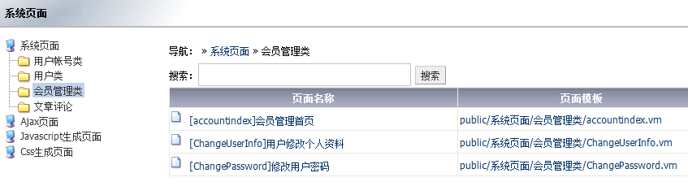

通过建立**频道**:可更换模板来代替会员管理类里面的模板内容。

模板路径：/public/系统页面/**会员管理类**/accountindex.vm

访问路径：user/index.shtml

这个和下面的用户个人主页无关。只是频道名称用了user而已。

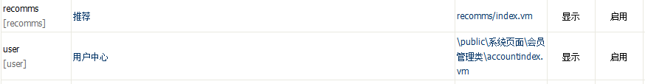

--------------------------------------------------------------------------

**这个和上面的会员管理没什么关系，纯粹是登录用户的个人主页。**

**用户个人主页**: 这个是系统默认-- /user/fregaaa/index.shtml

2014-01-21_095755.png

**用户操作主要用$UserHelper**

$UserHelper.UserData -- 对应手册里面 UserData 的字段，

提取数据 $UserHelper.**UserData.UserName**

#if($UserHelper.**ValidUser**("administrator")) ##验证用户

##set($rolelist = ${accountcontext.**rolelist**}) ##注意$UserHelper的属性

#if($rolelist.**Contains**("administrator")) ##IList成员方法

**创建权限角色：**

一个用户可拥有多个角色，可以拥有对应的权限码，$UserHelper.**ValidUserRead**('tec\_see')验证用户是否有浏览的权限。

1. 通过【权限码分类管理】，先创建**权限码分类**。仅仅是分类而已。

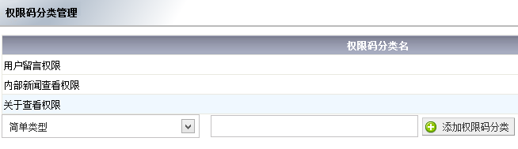

1. 然后【**权限码管理】**，对应类别**增加权限码**，这里创建了具体的权限码。

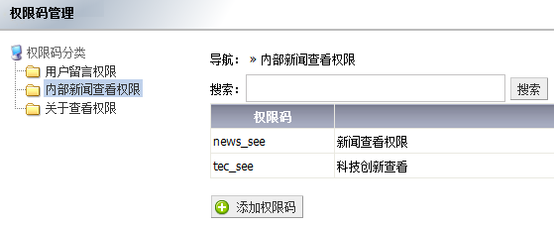

1. 然后【**角色分类管理】**添加角色分类。

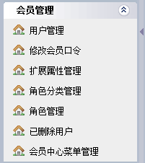

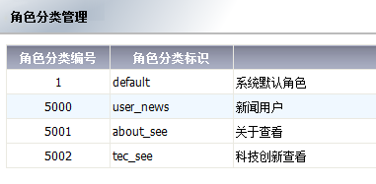

（分类标识可以与权限码一致）

1. 【角色管理】修改**角色基本权限，**使**角色和权限码关联**，就是给角色一种或多种权限，通过。

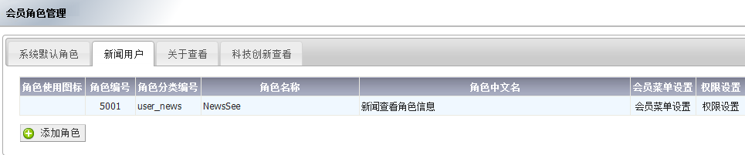

分类之后在【会员角色管理】里面，【修改】角色基本权限。在这里实现了**角色和权限码的关联**。

我可以建立一定的栏目，只有这个角色的会员才可以浏览或操作。一对多的关系。

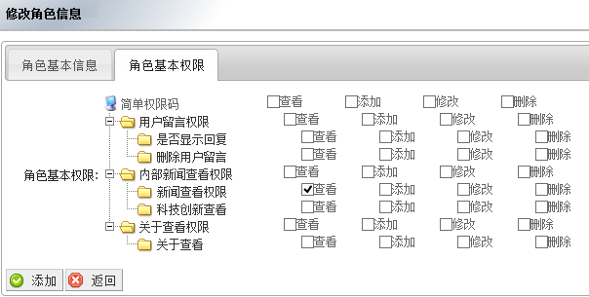

5、【会员角色管理】里的【权限设置】，是对角色权限进行设置的。现在就是**角色关联到栏目**了。

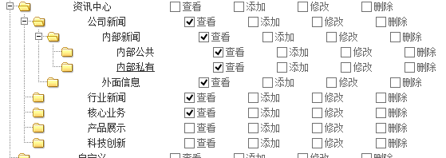

6、用户管理里面再给具体每个用户分配角色。再实现**用户与角色关联**。

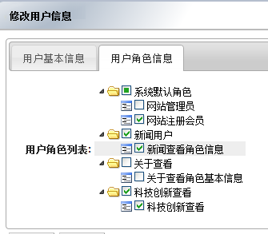

-------------------------------

$UserHelper**.RoleList** [角色列表] ，数据取的是**[dbo].[auth\_Roles]** 表

包含以下内容：

**{**"**RoleID**":5000, "**RoleClassifyID**":1, "**RoleClassifyCode**":"default", "**RoleName**":"newsUser", "**RoleTitle**":"新闻查看用户", "**IsRegisterRole**":"False", "**RoleDescription**":"", "**RoleIconUrl**":"", "**RoleBigIconUrl**":""**}**

--------------------------------

$UserHelper**.UserRoleOperateDataList** [用户角色数据]，数据是 **[dbo].[auth\_UserRoleOperateCode]** [dbo].[auth\_OperateCode] 表

**{**"**AutoID**":0, "**ObjectType**":2, "**ObjectID**":0, "**OperateCodeType**":1, "**OperateCodeID**":5000,

"**OperateCode**":"newsin\_see", "**OperateCodeClassifyID**":5000, "**OperateCodeTitle**":"内部新闻查看", "**AttrValues**":"0", "**ExtendItems**":"", "**OperateCodeView**":""**}**

**--------------------------------**

[no]：ExtendItems 扩展属性暂时不知用途，后台并没有绑定成功扩展到$UserHelper。

**[dbo].[auth\_UserRoleOperateCode] 里的 [ObjectID] 字段对应，[dbo].[auth\_Roles] 里的 [RoleID]**

**实现角色和权限码的关联。**

------------------------------------------

**角色管理**对应**会员中心菜单管理**所建立的菜单项，通过 $UserHelper.AuthMenuItemsList 属性进行枚举访问。

某个角色对应的一或多个会员菜单。

这个属性帮助文档里没有。

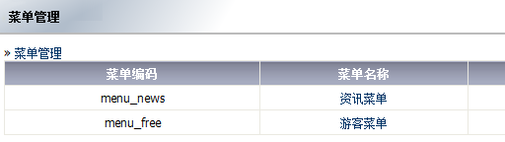

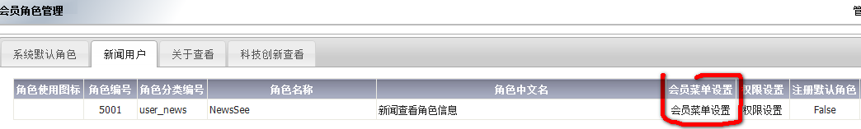

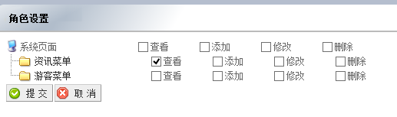

这样就可以利用里面的：NavigateUrl 加载属于**特定用户角色**的菜单项，通过$Label.Include()。

\bin\WebNuke.Controllers.xml

查找**[dbo].[auth\_MenuItems]**->MenuItem(字段)->UserHelper

3420: <member name="P:WebNuke.Helpers**.UserHelper.AuthMenuItemsList**">

3421 <summary>

3422 用户角色菜单

获取会员菜单：

#foreach($it in $UserHelper.AuthMenuItemsList)

<h3>$it.MenuItemTitle</h3>

<p>$it.NavigateUrl</p>

#end

##相同模板情况下，栏目不要过多的分级，不然会出现权限控制的麻烦，栏目和角色对应（多对多）。

频道设计要细化，可以通过综合页整合。

**用户的默认的主页**模板在：public/系统页面/用户类/userhomeindex.vm

通过： /user/administrator/index.shtml 访问。也可以是/user /index.shtml 在登录后。

### 2.扩展类型角色

$UserHelper.GetCodeValues('tec\_see') 报错

$UserHelper.GetRightCode('tec\_see',1,true) 无返回

权限码分类管理里的扩展类型，添加。对应不同数据类型的权限分类。

建立扩展分类权限的用户，可以使用UserHelper. ValidUserModify 等扩展类型专用的验证方法。

有权修改然后判断（是否是该文章的创建者），这里创建文章在后台必须有**管理员身份。**所以仍不能添加文章。

因为会修改别人的文章可能的话。

？？目前缺少对非管理员用户对内容管理权限判断的工具函数。**非管理员不能添加内容。**

所以默认的注册用户需要**一个步骤去转化**成最小发布内容权限的管理员某个角色的用户。

## 17-路由

http://192.168.0.111:8060/core/info-5009.shtml

#set($pathStr = $OydRequest**.GetRawUrl**()) 切pathname

/productShow-3-800-0.shtml

#set($pstr = $Utils.**SplitString**($pathStr, '/'))

#set($curp = $pstr.GetValue(1)) //core

$Utils.GetFileName($OydRequest.GetUrl()) //info-5009.shtml

##取得不带扩展名的文件名，注意第二个参数的使用。Out: productShow

$Utils.GetFileName($OydRequest.GetUrl(), **false**)

## 18-Cookie

用系统给的方法，不要再写js

$Utils**.WriteCookie**('username',$UserHelper.UserName)

#set($uc = $Utils.**GetCookie**('username'))

## 19-分页

Common/js/jquery-1.10.2.min.js

<script type="text/javascript" src="**/common/js/libs/pager.js**"></script>

##调用系统默认的分页脚本

#set($pagesize = 5)

#set($pathStr = $Utils.GetFileName($OydRequest.GetUrl(), false))

#set($pstr = $Utils.SplitString($pathStr, '-'))

#set($proot = $pstr.GetValue(0))

#if( $pstr.Count > 1)

#set($pageno = $pstr.GetValue(1))

#set($pIndex = $pageno)

#else

#set($pageno = 0)

#set($pIndex = $pageno)

#end

#if($Node.CurrentNode.NodeCode=='productShow')

##set($PageIndex = $pageno - 1) 注意这里的写法，$pageno后面减号和数字之间必须隔一个空格才能进行算数运算。

#set($dic="%{fields='mPicpath',where='mPicpath<>\'\'',**recordCount='$pagesize'**,orderBy='CreateTime asc',**pageIndex='$PageIndex'**}")

##注意：$PageIndex 不要直接赋值

#set($dLset = $Content.**GetDataSet**($Node.CurrentNode.NodeCode,$dic))

<ul class="proImgList">

#foreach($item in **$dLset.DataList**)

<li><a href="$item.NavigateUrl()" target="\_blank" title="$item.Title"><img src="$item.Get('mPicpath')" alt="" />$item.GetTitle(20, "...")<span >$item.CreateTime.**ToString**("yyyy-MM-dd")</span></a></li>

#end

</ul>

#else

#set($dic="%{recordCount='**$pagesize**',orderBy='CreateTime asc',**pageIndex='$PageIndex'**}")

#set($dLset = $Content.GetDataSet($Node.CurrentNode.NodeCode,$dic))

<ul class="newsList">

#foreach($item in $dLset.DataList)

<li><a href="$item.NavigateUrl()" target="\_blank" title="$item.Title">$item.GetTitle(20, "...")<span>$item.CreateTime.ToString("yyyy-MM-dd")</span></a></li>

#end

</ul>

#end

<p class="clear">

#if($dLset**.DataList.Count** > 0)

<script type="text/javascript">

**#set($pageCount=(($dLset.AllCount - 1)/$pagesize + 1))**

**Pager.ShowPageBar($pageCount);**

</script>

#end

</p>

**上下篇文章：**

#set($prev = $Content.GetData($Node.CurrentNode.NodeCode, "%{where='ObjectID > $ObjectID', orderBy='**ObjectID asc**' }"))

#if($prev)

<li style="text-align: left;">上一篇：<a href="$prev.NavigateUrl">$prev.Title</a></li>

#else

<li style="text-align: left;">上一篇：没有了</li>

#end

#set($next = $Content.GetData($Node.CurrentNode.NodeCode, "%{where='ObjectID < $ObjectID', orderBy='**ObjectID desc**'}"))

#if($next)

<li style="text-align: left;">下一篇：<a href="$next.NavigateUrl">$next.Title</a></li>

#else

<li style="text-align: left;">下一篇：没有了</li>

#end

## 20-Util函数

**这个类比较常用，把一些常用方法的输出给出方便判断使用方法：加[no]的可能报错，不建议用。**

$Utils.StrDateDiffHours("$DateTime.Now", 5) out: -4 [no]

$Utils.StrDateDiffMinutes("$DateTime.Now", 8) out: -7

[/\*<>\s]为被清除的字符

$Utils.CleanInput("/core/info-5009.shtml") out: coreinfo-5009.shtml

$Utils.CleanInput("<p>sss/n\\s</p>") out: sssnsp

$Utils.CleanInput("<p>sss/n\s</p>") out: error 注意：反斜线要转义

$Utils.TextToHTML("<p>ssss</p>")： out: sss 执行了段落

$Utils.RemoveHtml('<p>classcom</p>') out: classcom 删除了p标记

$Utils.EncodeHtml("sssdd<p>dssss</p>")： out: sssdd<p>dssss</p>

$Helper.ToHTML('<p>sssdddsss</p>') out: <p>sssdddsss</p>

$Utils.HtmlEncode，$Utils.HtmlDecode 正常

$Utils.StrFilter("sssdddssss","d") 报错 [no]

$Utils.StrToDateTime("$DateTime.Now", $DateTime.Now)

$Utils.GetCookie, $Utils.WriteCookie 可以

$Utils.GetStringLength 汉字长度

$Utils.Months.GetValue(1) out: February 注意：数组取值的方法

$Utils.GetIP() out: 客户端ip

$pstr = $Utils.EncodeForString($str1) out: base64编码

$pstr1 = $Utils.DecodeForString($pstr)

$Utils.InputText('<p>.\*sss\np</p>') out: .\*sss\np 去html tag

$Utils.InputText('<s/msss\ns</p>') out: null 去<和>之间的所有字符,并限制最大的输入长度

$Utils.GetRandomInt(20,10) out: error 必须第一参数小于第二参数

$Utils.CutString("sssdddssss",2)： out: sdddssss

$Utils.SplitString($pathStr, '/') 可以， 不能用“.”做分隔符

$Utils.IsCompriseStr('core', '/core/info-5009.shtml', "/") out: true 很有用

$Utils.ReplaceString('/core/info-5009.shtml', 'core', 'innovate', false) out: /innovate/info-5009.shtml

$Utils.ReplaceString('<p>core in some place</p>', '<p>', '<b>', false)

$Utils.SubString('w121welcome', 10, ";") out: w121welco;

$Utils.IsImgFileName('core.jpg') out: true

$Utils.IsNumber('1234') out: true

$Utils.IsSafeUserInfoString('www.aaa.com') out: true 这个输入什么都是 true [no]

$Utils.IsValidEmail('class@com.com') out: true

$Utils.MD5('classcom') out: error [no]

$Utils.ReplaceStrToScript('<script>alert("core in some place")</script>') out: alert(\"core in some place\") 主要单双引号转义

$Utils.StrToDecimal('121', 10) out: null [no]

$Utils.StrToInt('w121', 10) out: 10

$Utils.StrToInt('121', 10) out: 121

## 21-Node

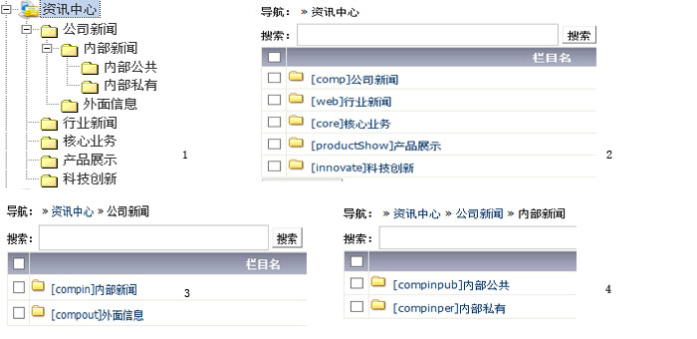

$Node.GetAllNodesByParentNodeCode('news') out: news下的所有子节点，遍历

$Node.GetNavigateAllNodesByNodeCode('compinpub') out: compinpub 的所有父节点，导航用！！

$Node.GetNavigateNodesByNodeCode('compin') out: compin news 有点怪异，缺一级 comp

$Node.GetNodeData(5024) 加.NodeTitle out: 节点标题；可获取节点的所有字段内容。参数可为节点编码NodeCode

#set($nlist = $Node.GetNodeDataByNavigateCode("compin")) $nlist.NodeTitle out: 节点标题

$Node.GetNodesByParentNodeCode("news") out: 获得直接子节点，不是所有的子！！

$Node.GetParentNodeDataByNodeCode("compin") out: 父级节点的数据 comp

## 22-NodeData

$Helper.GetChannelUrl('compin') out: http://192.168.0.111:8060/compin/index.shtml

$Helper.GetIndexUrl('compin') out: http://192.168.0.111:8060/compin/index.shtml

$Helper.GetInfoUrl('compin',5021) out: http://192.168.0.111:8060/compin/info-5021.shtml

**这个方法不检测节点是否属于对应栏目，注意。**

$Helper.GetListUrl('compin') out: http://192.168.0.111:8060/compin/list.shtml 用于列表分页主要

## 23-Helper

$Helper.GetAppUrl(int) out: http://192.168.0.111:8060

GetSysPageUrl() out: [no]

$Helper.RedirectError('wroo') out: 错误页信息输出 wroo

$Helper.HomePageUrl out: http://192.168.0.111:8060/

$Helper.AppUrl out: http://192.168.0.111:8060

$Helper.SkinUrl out: **D:\wwwOyd\WebNuke3\/skins/default** 格式。

$Helper.GetSysPageUrl("4000")

$Helper.GetChannelUrl("core") <http://192.168.0.111:8060/core/index.shtml>

$Helper.GetIndexUrl("4000") <http://192.168.0.111:8060/4000/index.shtml>

$Helper.GetSysPageUrl（”index”） <http://192.168.0.111:8060/index.shtml>

注意不要写错，这四个个函数只是作为拼接地址用的。

需要计时器工具函数。

## 24-Ajax

$Header. AddFile() 可以引入需要的文件

var jQ = jQuery.noConflict(); 避免$符号和模板标识符的冲突。

vtl宏是不能使用的，就是不能往里面传参数。[no]

响应输出内容是直接写在接受请求的页面上作为ajax的输出结果。

所以作为json输出不要在页面里面添加空格和换行的内容。

**建立对应的接受频道**进行ajax，栏目里建立接收的栏目，确定对应的模板（自定义/channel7/search.vm）。

最好就是直接在页面内转换成html内容返回。或者组合为数组返回。

暂时不要返回json，没法拼装。返回dataType是html默认就可以。因为vtl渲染后就是html了，**这是唯一返回的文档类型。**

1：拼接数组1

做为html返回：组合字符串，尽量简单通过“,”和“;”拆分成数组。字段内容中没有对应字符！！进行转义要

#set($infoList = $Content.GetDataList('core',"%{fields='ObjectID,ObjectTitle',orderBy='ObjectID desc'}" ))

#foreach( $info in $infoList)

$info.ObjectID,$info.ObjectTitle;

#end

页面内不要有空行，不然会一起输出。除了注释，整个页面是作为输出的。页面内如果有js也是一起作为文本输出的，不要加js。

单行写法较为稳妥：

#if($iList.Count!=$nc)$iList.Count;#foreach( $info in $iList.DataList)$info.ObjectID,$info.ObjectTitle;#end#else$iList.Count;#end

输出：

5;5033,8888;5017,业务-9;5016,业务-8;5015,业务-7;5014,业务-6;

2：拼接数组返回2

注意空值的判断要用$!

#set($iList = $Content.GetDataSet('productShow',"%{fields='ObjectID,ObjectTitle,mPicpath',orderBy='ObjectID desc', recordCount=3}" ))##

[#foreach( $info in $iList.DataList)["$info.ObjectID","$info.ObjectTitle",##

#if($!info.mPicpath!='')## 空值判断

"$Utils.HtmlEncode($info.mPicpath)"##

#else

""##

#end],##

#end**[]**]##

后面的空数组是为了凑格式，不然尾部会多出一个逗号。

语句末尾加双##目的是为了消除空格及回车换行符。

如果返回的字段里面包含敏感字符，如单引号等，需要用HtmlEncode()函数转义。每个字段用双引号包裹住。

Js获取到数据后最好trim下，然后就可以处理了。

3:拼接json，作为字符串返回

#set($iList = $Content.GetDataSet('productShow',"%{fields='ObjectID,ObjectTitle,mPicpath',orderBy='ObjectID desc', recordCount=3}" ))##

{"news":[#foreach( $info in $iList.DataList)##

{"id":"$info.ObjectID","title":"$info.ObjectTitle","pic":##

#if($!info.mPicpath!='')## 空值判断

"$Utils.HtmlEncode($info.mPicpath)"##

#else

""##

#end},##

#end{}]##

}##

输出：

{"news":[{"id":"9535","title":"正常标题","pic":""},{"id":"9534","title":"新标题","pic":"&lt;img src=&quot;/skins/pic/feng\_8.png&quot; /&gt;"},{"id":"9533","title":"展示标题--3999","pic":"&lt;img src=&quot;/skins/pic/feng\_7.png&quot; /&gt;"},{}]}

4：

直接返回html文件，这个不用说了，直接用就成。

## 25-文件管理

### 1：图片附件

模型字段管理里面：添加扩展字段。用户控件：

图片上传 ：

路径：userimages

/pictures(新闻模型的图)

/article\_images(文章模型的图)

/usericon(用户头像等)

/pictures\_origin

图片上传带压缩图：

/pictures(新闻模型的图)/年/月日/重命名后的文件:如下

/userimages/pictures/2014/0227/{0}11543738852.jpg

分别生成

c11543738852.jpg 90\*90的正方图截。

s11543738852.jpg 最长边为200的矩形图。

m11543738852.jpg 中图，最大宽度为608。【在过长图的缩放中可能不准确，有超。】

文件上传，文档上传（pdf，word， excel，ppt）：/UploadFiles

图像：/images/年/月日/重命名

文件：/file/年/月日/重命名

图片和文件有上传存在后，在栏目文件管理里出现，分别对应图片管理和附件管理。

进行下载和删除操作。

删除操作只是在数据库：[webkk].[dbo].[nuke\_Files] 中标status为 -1 进行假删除。

### 2：下载

##文件下载 /Tools/Download.aspx?file=5001 标题3991添加下载

#if($infoContent.nupFile !='')

<a href="$infoContent.nupFile">点击下载</a>

#end

下载路径系统会自动添加，直接调用字段内容就可以。

上传文件大小限制：

<httpRuntime maxRequestLength= "4096" executionTimeout= "60" appRequestQueueLimit= "100"/>

修改下

## 26-优化

添加自定义字段用于seo， keys 和 descriptions。

空值判断：#if($infoContent.aDownFile.Length != “”)

# 27-ContentData

Set()不起作用 $infoContent.Set("ObjectTitle", "sss")

GetDataSet 无论是否指定字段，都会返回所有默认字段内容。